Поиск макротрендов
Макротренд — это устойчивое изменение, которое влияет на всю отрасль в течение 3–10 лет.
В рамках анализа макротрендов, были проанализированы отраслевые отчёты и данные профильных институтов (НОПРИЗ, Минстрой России, ДОМ.РФ), официальная статистика (Росстат, ЕМИСС, ФГИС ЦС), аналитика рынка ИИ в строительстве (Research and Markets, GII Research), а также регуляторные изменения в области технологий информационного моделирования и ценообразования.
По итогам анализа были выявлены 5 макротрендов, которые напрямую влияют на партнёра.
Таблица макротрендов
№ | Тренд | Тип | Источник | Что это значит для партнёра
1 | Тотальный переход на ТИМ (технологии информационного моделирования) (BIM) в госзаказе и коммерческом строительстве | Регуляторный | Постановления Правительства РФ № 331, № 2357, № 614; ГОСТы серии ЕСИМ; обзоры IBCON и ПСС | С 2024–2026 гг. проектная документация для бюджетных объектов и многоквартирных домов должна включать цифровую информационную модель (ЦИМ). Без инструментов, совместимых с ТИМ (например, автоматического формирования моделей фундаментов и их интеграции в общую ЦИМ), проектировщик рискует не пройти экспертизу или потерять госзаказ. Это создаёт прямой спрос на ИИ-решения, генерирующие не только расчёт, но и ТИМ-совместимый результат.
2 | Острый дефицит квалифицированных проектировщиков и сметчиков | Социальный | НОПРИЗ (конференции, интервью), заявления СПК НОПРИЗ | Рынок труда ограничен: не хватает специалистов по ТИМ и сметному ценообразованию. При этом нагрузка на проектные компании растёт. Компании готовы платить за инструменты, которые «разгружают» инженера: автоматизируют рутинный подбор фундамента, снижают количество итераций и позволяют одному специалисту выполнять больше работы без потери качества.
3 | Рост цен на строительные материалы и ужесточение контроля сметной стоимости | Экономический | Росстат (индексы цен), Минстрой (индексы по ГОСР), ФГИС ЦС | По данным Росстата, цены на отдельные стройматериалы (кирпич, бетон, растворы) продолжают расти. По данным Росстата и Минстроя, рост цен на стройматериалы в 2025 году составил 8–15%, на отдельные позиции (утеплители, изоляция) — до 30%. Портландцемент подорожал на 9,2%, асфальтобетон — на 6,5%, кирпич — на 3,9%. Средние цены: товарный бетон — 7 906 руб/м³, раствор — 6 748 руб/м³, цемент — 9 227 руб/т. Минстрой публикует региональные индексы и сметные цены ежеквартально. Для партнёра это означает: ошибка в подборе фундамента или устаревшая цена материала может привести к превышению бюджета. Автоматизированный учёт региональных цен и оптимизация по стоимости становятся критичными для конкурентоспособности.
4 | Обязательная регионализация и цифровизация ценообразования в строительстве | Регуляторный / Экономический | ФГИС ЦС, письма Минстроя, региональные центры по ценообразованию | Сметная стоимость теперь должна определяться ресурсно-индексным методом с использованием актуальных региональных индексов и сметных цен из ФГИС ЦС. Это усложняет ручной расчёт: проектировщику нужно отслеживать индексы для десятков регионов и групп ресурсов. ИИ-помощник, который автоматически подтягивает региональные цены и формирует обоснование стоимости фундамента, снимает эту боль.
5 | Внедрение ИИ и интеллектуальных систем в строительную отрасль | Технологический | Нацпроект «Экономика данных», внедрение ИИ-платформ (MSI Face), научные публикации (IEEE), Research and Markets, GII Research | ИИ перестаёт быть экспериментом: в строительстве появляются платформы для проектирования, контроля и оптимизации. Исследования показывают, что ИИ-инструменты снижают сроки и стоимость проектов. Для партнёра это сигнал: конкуренты, внедрившие ИИ для подбора фундамента, будут быстрее и дешевле. Отсутствие такого инструмента становится конкурентным отставанием.

Вывод
Все пять макротрендов указывают в одном направлении: партнёру необходима автоматизация подбора фундамента, которая учитывает ТИМ, региональные цены и оптимизацию стоимости. Проектная компания, которая не автоматизирует этот процесс, будет проигрывать по срокам, стоимости и качеству.

Базовые технические запросы

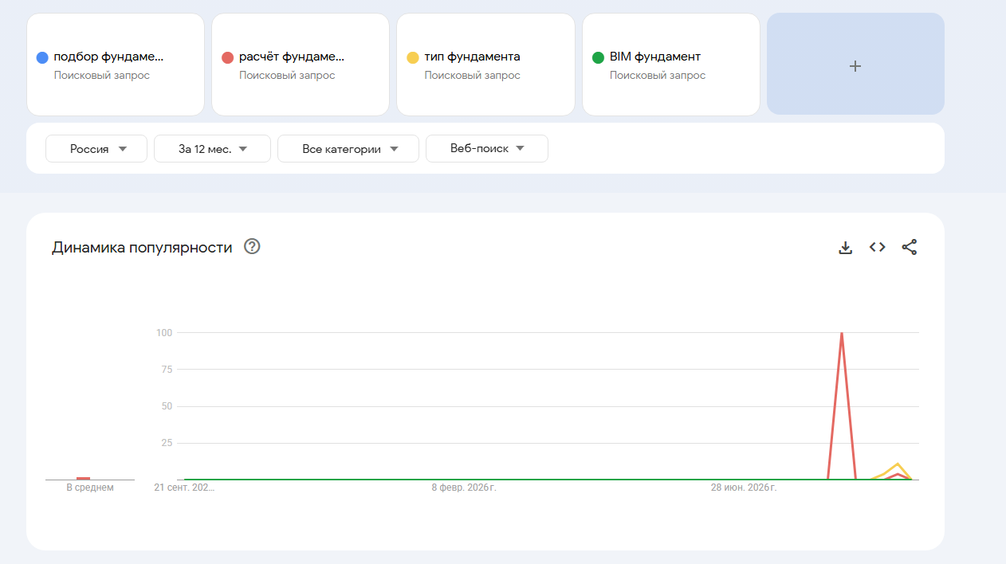
По запросам «подбор фундамента», «расчёт фундамента», «тип фундамента», «BIM фундамент» Google Trends в среднем не показал значимых данных — таких запросов и их вариаций в сети крайне мало. Исключение — кратковременный скачок «расчёт фундамента» до 100 в конце периода: при таком низком абсолютном объёме один-два случайных поиска дают выброс на относительной шкале Google Trends, поэтому это, скорее всего, шум, а не реальный спрос. Это может говорить о том, что специалисты уже обладают необходимыми знаниями по данным темам, либо ищут информацию не через браузер, а в профессиональных сообществах и специализированных ресурсах.

Запросы по конкретным типам фундаментов

Если рассматривать запросы по конкретным типам фундаментов, эта тема поднимается достаточно часто и независимо от региона страны — как в северных, так и в западных областях. Чёткой корреляции между преобладающим типом фундамента и климатом региона по данным Google Trends не выявлено — для этого нужны дополнительные источники. Единственное заметное исключение — Хабаровский край, где преобладает свайный фундамент, а не ленточный; это может быть связано с грунтами и сейсмичностью Дальнего Востока, но по одному региону обобщать преждевременно. При этом можно уверенно утверждать, что в стране в целом преобладает интерес к ленточному фундаменту. Это может быть связано с тем, что ленточный фундамент — наиболее универсальный и наименее требовательный к техническим условиям тип, традиционно используемый для малоэтажного частного строительства (жилые дома, бани, хозяйственные постройки) практически на любых грунтах и в любых климатических условиях. Поскольку, как показано выше, основной объём поисковых запросов формируют частные пользователи, а не проектные компании, широкая распространённость ленточного фундамента в выдаче Google Trends скорее отражает массовость частного малоэтажного строительства, чем предпочтения профессионального рынка. Эту информацию стоит учитывать при разработке продукта: поскольку данный тип фундамента является наиболее востребованным, вопрос его подбора и расчёта заслуживает наиболее подробной проработки.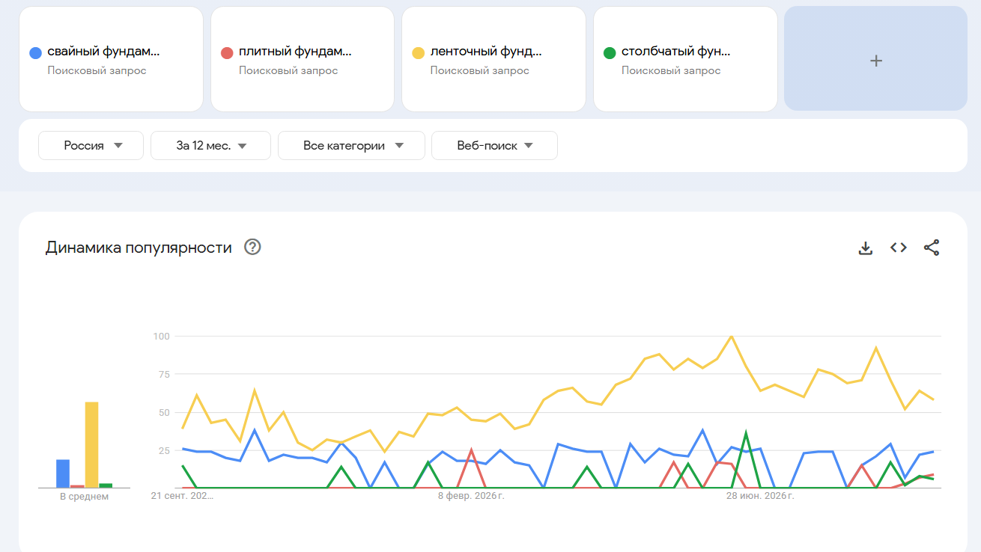
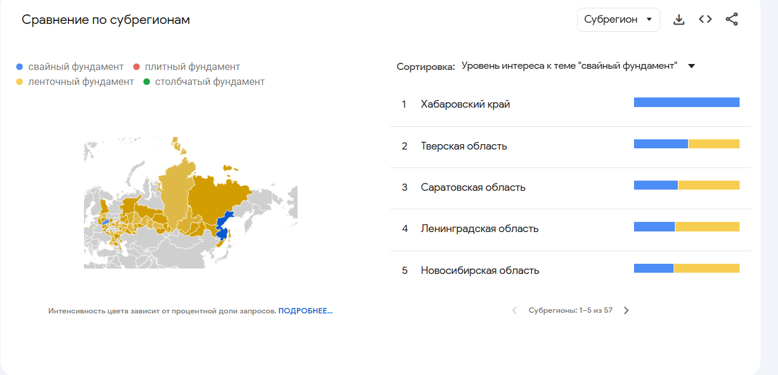
Сезонность запросов
Методичка задаёт период 12 месяцев, но этого недостаточно, чтобы увидеть полный годовой цикл сезонности, поэтому для этого графика период расширен до 5 лет — так видно сразу несколько сезонных циклов подряд. При анализе видно, что интерес ко всем строительным запросам, связанным с фундаментами, снижается к зиме и достигает пика в мае–июне — в наиболее благоприятный для строительства период. Отсюда следует практический вывод: оптимальным временем для запуска «Помощника проектировщика фундамента» будет начало сезона подготовки к строительным работам — апрель–май.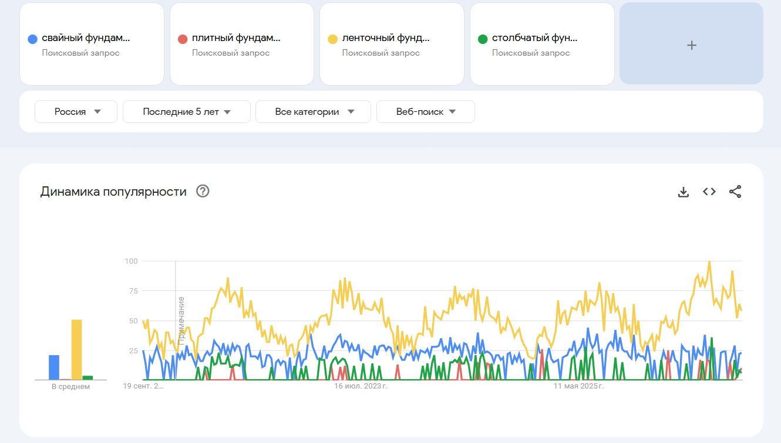

Запросы по автоматизации и программам для расчёта

Запросы вида «программа для расчёта фундамента» и аналогичные показывают слишком малый объём — Google Trends не смог построить по ним диаграмму. Это может говорить о том, что при проектировании фундаментов используются либо локальные (внутрикорпоративные) решения, либо расчёт по большей части выполняется вручную, без полностью автоматизированных систем поддержки.

Этот вывод согласуется с тем, что рассказал заказчик стартапа: «часто повторяются типовые ошибки» и «ошибки приводят к многократным проверкам и итерациям». Само по себе это не даёт однозначного ответа о текущих способах расчёта, однако позволяет предположить, что уровень автоматизации в них невысок — иначе повторяющиеся ошибки было бы проще исключить, поскольку расчёт с помощью ЭВМ при одинаковых входных данных даёт стабильный, воспроизводимый результат и должен снижать долю подобных ошибок за счёт накопленного мирового опыта строительства. Следовательно, ошибки скорее возникают либо на этапе сбора исходных данных компаниями, либо непосредственно на этапе самого расчёта.
Запрос «фундамент» в целом

Слово «фундамент» само по себе знакомо практически всем: даже человек, далёкий от проектирования, желая построить, например, баню, будет искать информацию именно по этому общему запросу. Поэтому график по данному запросу отражает не столько интерес со стороны компаний-проектировщиков (а именно они — целевая аудитория продукта), сколько общий интерес частных лиц и сезонность темы в целом.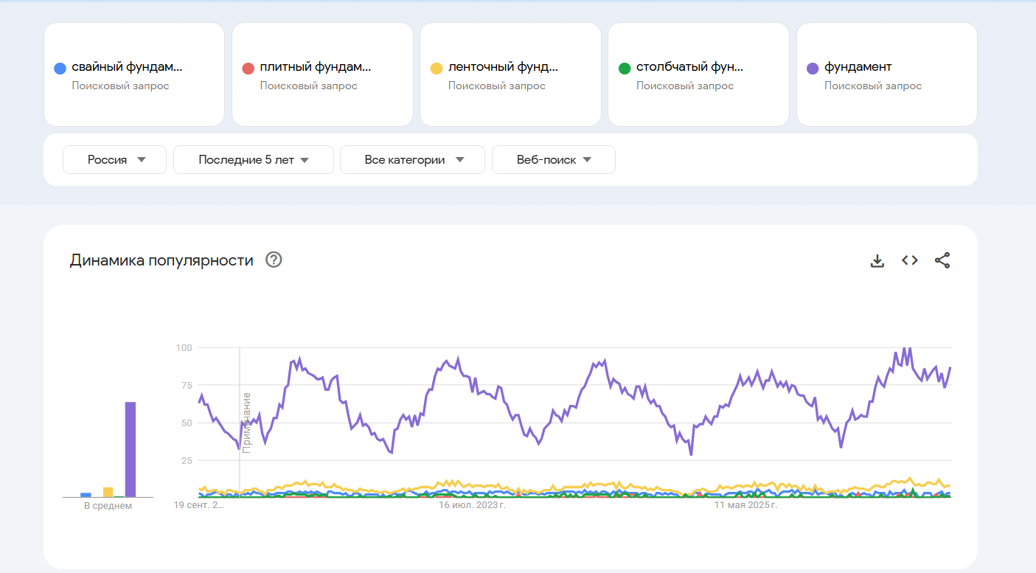

Вывод

Проанализированные запросы показывают достаточно стабильный интерес к теме фундаментов: графики из года в год выглядят схоже, что позволяет чётко выделить сезонность спроса. При этом запросов, напрямую связанных с решением проблем проектирования фундамента (программы, автоматизация расчёта), Google Trends практически не зафиксировал — это говорит либо об узкой нишевости темы, либо о свободном рынке, в который можно входить без прямой конкуренции за спрос в открытом поиске. Отвечая на вопрос, поставленный в задании: базовый интерес к теме фундаментов выглядит стабильным — рынок скорее стагнирует, чем растёт или падает; при этом в сегменте автоматизации проектирования и расчёта явного спроса пока не сформировано, или же об этом нет информации в Google Trends, то есть этот сегмент, вероятнее всего, находится на стадии зарождения и трансформации, а не активного роста. Что звучит далеко не правдоподобно, учитывая масштаб отрасли. Тем не менее именно такую картину показывают доступные данные Google Trends.

Рыночные запросы
Для анализа поискового спроса в рыночной зоне были выбраны запросы «ИИ в строительстве», «автоматизация проектирования», «стоимость фундамента», «цена фундамента» и «калькулятор фундамента». Исследование выполнено в Google Trends по России за последние 12 месяцев. Первые три запроса предусмотрены по самой теме, а два дополнительных добавлены для более полного отражения интереса к стоимости и инструментам расчёта фундамента. Шкала Google Trends относительная: 100 соответствует пику популярности конкретного запроса, поэтому графики используются прежде всего для оценки динамики и сезонности.
Запрос «ИИ в строительстве»
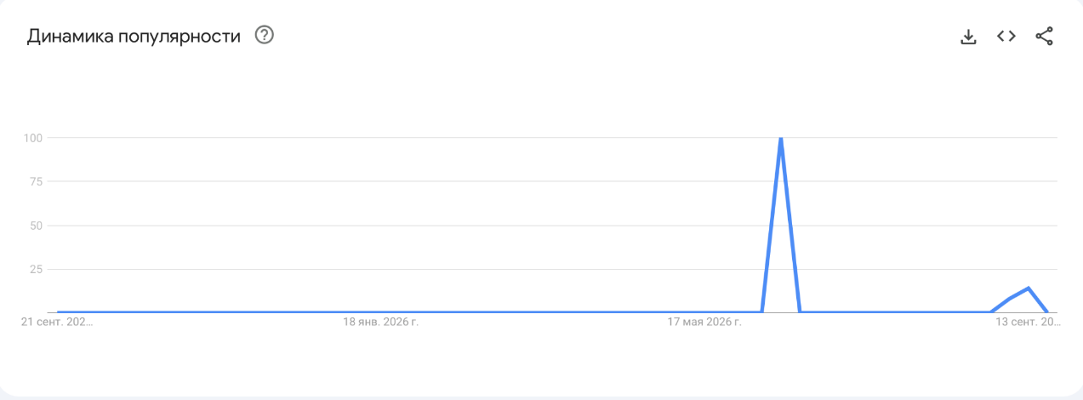
По запросу «ИИ в строительстве» активность зафиксирована только в 3 из 53 недель. Основной пик приходится на середину июня 2026 года, когда индекс интереса достигает 100; небольшие значения наблюдаются также в сентябре. В остальное время данных практически нет. Поэтому устойчивого роста и выраженной сезонности по точной формулировке запроса не наблюдается, а единичный пик корректнее считать кратковременным всплеском интереса, а не доказательством сформировавшегося массового спроса.

Запрос «автоматизация проектирования»
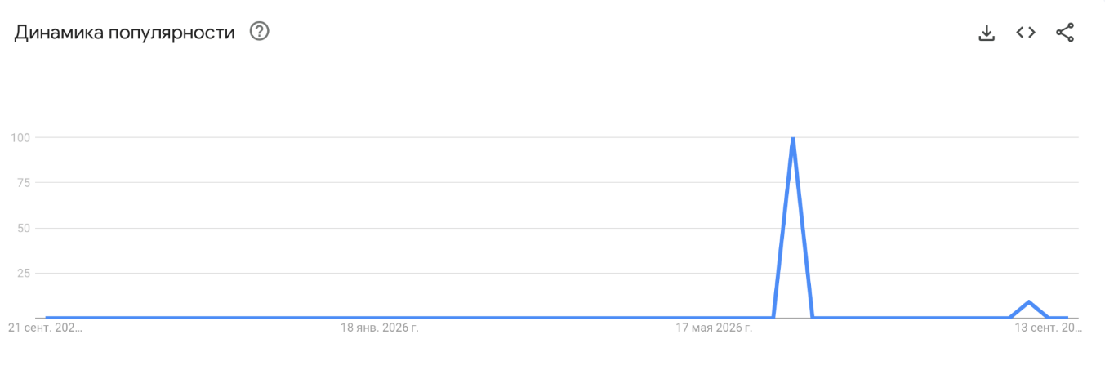
Запрос «автоматизация проектирования» оказался ещё более узким: ненулевые значения присутствуют только в 2 из 53 недель. Максимум 100 также приходится на середину июня 2026 года, а ещё один небольшой всплеск наблюдается в начале сентября. Такая картина не позволяет выделить устойчивый рост или сезонность. Низкая частотность может быть связана с профессиональным характером формулировки: целевая аудитория проектировщиков сравнительно узкая и может искать решения по названиям конкретных программ, технологий или в специализированных профессиональных источниках.
Таким образом, данные по двум запросам, связанным с ИИ и автоматизацией, сами по себе не подтверждают массовый поисковый спрос на такие решения. При этом отсутствие высокой частотности не означает отсутствия самой проблемы автоматизации — оно показывает лишь, что она слабо выражена именно в открытом поиске по выбранным формулировкам.
Запрос «стоимость фундамента»
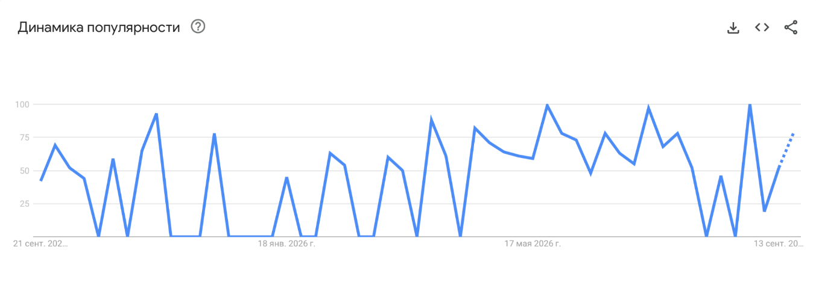
Запрос «стоимость фундамента» даёт значительно более содержательную картину: ненулевой интерес зафиксирован в 36 из 53 недель. Осенью 2025 года значения постепенно снижаются, минимальный средний уровень наблюдается в январе 2026 года. Начиная с марта интерес возрастает: средний индекс составляет около 40 пунктов в марте, 54 в апреле, 72 в мае, 66 в июне и 75 в июле. Максимальное значение 100 зафиксировано в конце августа.
График позволяет говорить о заметной сезонности: интерес к стоимости фундамента усиливается в весенне-летний период, когда строительная активность выше, и ослабевает зимой. Для проекта это важно, поскольку пользователи регулярно интересуются не только техническими характеристиками, но и финансовой стороной выбора и устройства фундамента.

Запрос «цена фундамента»
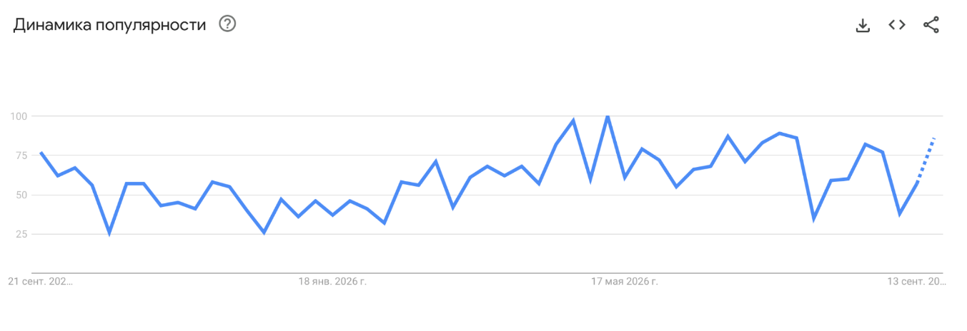
Запрос «цена фундамента» оказался наиболее стабильным из исследованных: Google Trends фиксирует ненулевые значения во всех 53 неделях. Осенью и зимой интерес находится на умеренном уровне, а с марта заметно усиливается. Средние значения составляют около 61 пункта в марте, 76 в апреле, 74 в мае, 69 в июне и 82 в июле. Максимум 100 достигается в мае 2026 года.
В отличие от узких профессиональных запросов, формулировка «цена фундамента» понятна широкой аудитории и отражает устойчивую практическую потребность — заранее оценить затраты. Наличие интереса в течение всего года и его усиление в строительный сезон подтверждают актуальность экономического критерия при выборе решения по фундаменту.
Запрос «калькулятор фундамента»
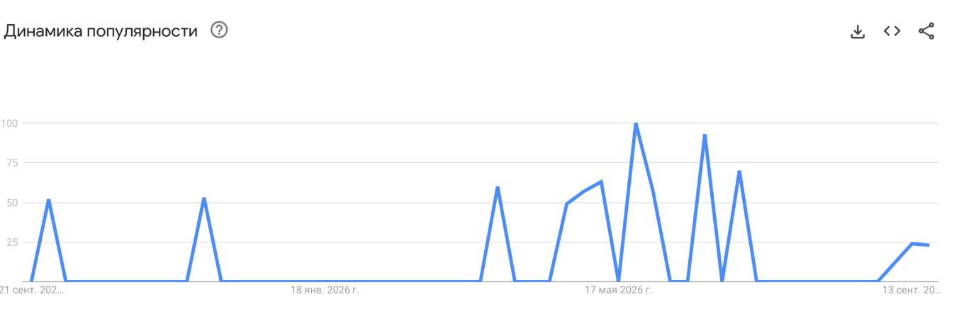
Запрос «калькулятор фундамента» имеет меньшую частотность, чем ценовые запросы: ненулевые значения зафиксированы в 13 из 53 недель. При этом основная активность приходится на весенне-летний период. Максимум 100 наблюдается в конце мая, ещё один высокий пик достигает 93 в июне, а в июле фиксируется значение до 70. В зимние месяцы интерес практически отсутствует.
Для проекта этот запрос особенно показателен, поскольку он отражает интерес пользователей не просто к информации о фундаменте, а к инструменту, который позволяет самостоятельно получить предварительный расчёт. Хотя спрос пока нерегулярный, его сезонные всплески подтверждают наличие потребности в быстрых и понятных расчётных инструментах в период подготовки и проведения строительных работ.

Сводная оценка запросов
Запрос | Динамика | Сезонность | Основной вывод
ИИ в строительстве | Единичные всплески, большинство недель — 0 | Не выявлена | Устойчивого поискового тренда по точной формулировке нет
Автоматизация проектирования | Очень низкая частотность, два ненулевых периода | Не выявлена | Узкий профессиональный запрос; данных недостаточно для тренда
Стоимость фундамента | Снижение зимой, рост весной и летом | Выражена | Интерес связан с оценкой затрат и строительным сезоном
Цена фундамента | Стабильный интерес весь год, усиление весной и летом | Выражена | Экономическая сторона фундамента постоянно востребована
Калькулятор фундамента | Нерегулярные, но заметные сезонные пики | Прослеживается | Есть интерес к инструментам предварительного расчёта

Вывод
По результатам анализа Google Trends за последние 12 месяцев рынок скорее трансформируется, чем демонстрирует однозначный устойчивый рост. Наиболее стабильный поисковый интерес связан с ценой и стоимостью фундамента, причём спрос заметно усиливается в весенне-летний строительный период. Запросы, связанные с ИИ и автоматизацией проектирования, пока имеют низкую частотность и характеризуются отдельными всплесками, поэтому по данным Google Trends говорить о сформировавшемся массовом спросе на такие технологии преждевременно.
Запрос «калькулятор фундамента» показывает, что часть пользователей ищет инструменты для самостоятельного предварительного расчёта. В совокупности данные указывают на возможность связать автоматизацию проектирования с понятной пользователю задачей — быстрым расчётом параметров и ориентировочной стоимости фундамента. При дальнейшей проработке продукта важно учитывать сезонность спроса и делать акцент на скорости расчёта и понятности результата.

КОНКУРЕНТНЫЙ АНАЛИЗ И МОНИТОРИНГ РЕПУТАЦИИ
1. Топ-3 конкурента
Для задания выбраны три наиболее близких решения: ЛИРА-САПР, SCAD Office и nanoCAD Конструкции PS. Revit, Tekla Structures и онлайн-калькуляторы не включены в основную таблицу, поскольку закрывают смежные задачи или ориентированы на другой уровень проектирования.
Конкурент | Что делает | Почему рассматриваем
ЛИРА-САПР | Расчёт строительных конструкций и работа с основаниями и грунтами; в экосистеме есть специализированные инструменты для геотехнических задач. | Близка к профессиональному расчётному процессу и работе с исходными данными для расчёта фундаментов.
SCAD Office | Расчётный комплекс; в составе есть программа «ЗАПРОС» для расчёта и проверки элементов оснований и фундаментов. | Непосредственно работает с расчётами оснований и фундаментов.
nanoCAD Конструкции PS | Имеет модуль «Фундаменты» для подготовки схем и чертежей столбчатых фундаментов на свайном и естественном основании. | Близок к практической работе конструктора: расчёт, моделирование и оформление документации.
2. Pain points, что ценят и чего не хватает
Ниже приведены только выводы, которые удалось подтвердить открытыми источниками. Форумы используются как примеры пользовательского опыта, а не как статистически репрезентативные оценки всего рынка.
Конкурент | Pain points — на что жалуются | Что ценят | Чего не хватает
ЛИРА-САПР | Высокий порог освоения; пользователи задают вопросы по моделированию и настройке расчётной схемы. Встречаются вопросы по работе с грунтом и импортированными нагрузками. | Гибкость расчётной постановки и широкий набор инженерных возможностей; активное профессиональное сообщество. | Автоматического выбора типа фундамента с одновременным сравнением альтернатив по стоимости, трудозатратам и региональным ценам в проверенных открытых материалах не найдено.
SCAD Office | Подготовка расчётной модели и исходных данных требует квалификации. На форумах встречаются вопросы по настройке расчётов; часть обсуждений относится к старым версиям. | Специализированные расчётные инструменты. «ЗАПРОС» предназначен для расчётов и проверок оснований и фундаментов; «КРОСС» — для определения коэффициентов постели по геологическим изысканиям. | Автоматический выбор между разными типами фундаментов с технико-экономическим сравнением, а также региональная стоимость и трудозатраты в открытом описании «ЗАПРОСа» не заявлены.
nanoCAD Конструкции PS | Независимых отзывов именно о модуле «Фундаменты» меньше. В сообществе nanoCAD встречаются вопросы по ошибкам, лицензированию и работе платформы в целом. | Связка конструкторских задач с выпуском документации; DWG; отдельный модуль «Фундаменты». | Автоматический выбор между плитой, лентой, столбчатым и свайным вариантами и их сравнение по стоимости в открытом описании продукта не заявлены.

3. Что пользователи ценят больше всего?
корректный и проверяемый инженерный расчёт;
соответствие нормативным требованиям;
возможность решать сложные расчётные задачи;
сокращение ручной работы и автоматизация подготовки документации.
4. Чего не хватает проектировщику?
Для «Помощника проектировщика фундамента» наиболее важна задача принятия решения: помочь проектировщику быстрее сравнить несколько допустимых вариантов, а не заменить профессиональное расчётное ПО.
анализировать геологические данные и нагрузки;
предлагать несколько допустимых типов фундамента;
сравнивать варианты по стоимости и трудозатратам;
учитывать региональные цены на материалы;
формировать технико-экономическое обоснование.
5. Итоговый вывод
• «Существующие САПР хорошо решают расчётные и конструкторские задачи, но выбор между альтернативными типами фундамента остаётся отдельным этапом проектирования.»
• «Больше всего ценятся корректность расчёта, соответствие нормативным требованиям и сокращение ручной работы.»
• «Для продукта остаётся возможность автоматизировать сравнение вариантов фундамента, учёт региональных цен и формирование технико-экономического обоснования.»
6. Источники и ссылки
SCAD Soft — «ЗАПРОС»: https://scadsoft.com/ru/products/zapros
SCAD Soft — документация «ЗАПРОС»: https://scadsoft.com/help/UnderGround/ru/UnderGround1049_rtf/About.htm
SCAD Soft — состав SCAD Office: https://scadsoft.com/order
ЛИРА-САПР — форум пользователей: https://lira.land/forum/
ЛИРА-САПР — раздел работы программы и моделирования: https://lira.land/forum/group3/
DWG.RU — обсуждение работы ЛИРА-САПР с грунтом/нагрузками: https://forum.dwg.ru/showthread.php?t=110004
nanoCAD Конструкции PS — официальные возможности: https://www.nanocad.ru/products/konstrukcii_ps/features/
nanoCAD Конструкции PS — официальный сайт: https://www.nanocad.ru/products/konstrukcii_ps/
nanoCAD — вебинар по расчёту и моделированию фундамента: https://www.nanocad.ru/events/vebinar-raschet-i-modelirovanie-fundamenta-v-nanocad-konstruktsii-ps/
Сообщество nanoCAD: https://forum.nanocad.ru/top
FORUMHOUSE — проектирование и фундаменты: https://www.forumhouse.ru/forums
FORUMHOUSE — обсуждение онлайн-калькулятора: https://www.forumhouse.ru/threads/323169/page-2

